产品定位
产品定位的用处：
可以通过产品定位来发现自己产品属于哪个系类，如何与其他产品区别，以及这个产品的替代产品（或者竞争产品），新的空白的区域意味着新的产品的机会。
解决方案：
利用Wisconsin Dells 的例子（一个旅游地的娱乐活动的定位），将利用多维标度法进行产品的定位。
输入：调查的数据表wisconsin_dells.csv
输出：产品的定位感知图
具体R代码实现：
1.载入需要的R packages
library(MASS) # 需要用MASS包的MDS函数
library(wordcloud) # 提供 textplot() 函数防止图上的文字重叠
2自定义一个将距离结构转化为距离举证的函数make.distance_matrix
参数：距离结构
具体函数过程：根据参数的size属性，生成一个size*size大小的0矩阵，
然后将距离结构的内容赋值给0矩阵的下三角（除去对角线），然后现在这个矩阵加上该矩阵的转置矩阵，即为所求的距离矩阵。
3读入原始数据wisconsin_dells.csv，选择所需要的活动列，将这些列的值变为0,1（1：参加过该活动或者想要参加该活动），转化为0,1矩阵，进一步转置，为后面的距离计算做准备。
代码：
wisconsin_dells_data_frame <- read.csv("wisconsin_dells.csv") # 读入数据
View（wisconsin_dells_data_frame）#显示数据见表6.1

表6.1 Wisconsin Dells原始数据表
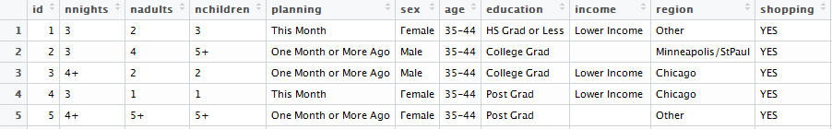

后面未展示出来的为其他活动变量，值都为YES或者NO
我们只是需要定位的活动，因此只需要把活动变量都选择出来，即求wisconsin_dells_data_frame的活动子集：binary_activity_data_frame
接下来将活动子集转化为0,1矩阵，并转置为binary_activity_matrix
代码：
binary_activity_matrix <-
t(as.matrix(ifelse((binary_activity_data_frame == "YES"), 1, 0))) #操作语句
View（binary_activity_matrix ） #显示binary_activity_matrix 结构，见表6.2

表6.2 活动二进制0,1矩阵表

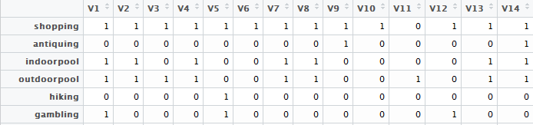

可以看出图中，活动变量变为行变量。
- 根据上面得出的binary_activity_matrix数据以及dist()函数得出距离结构distance_structure，利用前面自定义的make.distance_matrix（）转化为距离矩阵distance_matrix。
代码：
distance_structure <- dist(binary_activity_matrix, method="binary") #求活动的距离
distance_matrix <- unlist(make.distance_matrix(distance_structure)) #将距离结构变为距离矩阵
View（distance_matrix） #展示距离矩阵，见表6.3：

表6.3 距离矩阵表
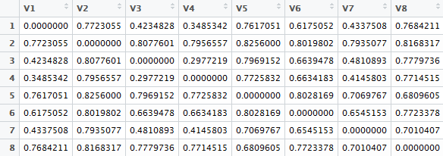

- 利用上面得出的距离矩阵，利用度量多维标度法的cmdscale（）函数，以及plot（）和textplot（）函数画出活动定位图。
代码：
mds_solution <- cmdscale(distance_structure, k=2, eig=T)
First_Dimension <- mds_solution$points[,1]
Second_Dimension <- mds_solution$points[,2]
plot(First_Dimension,Second_Dimension, type="n")
text(First_Dimension, Second_Dimension, labels=binary_variable_names,
offset=0, xpd=TRUE)
画出的图见图6.1：

图6.1 活动空间感知图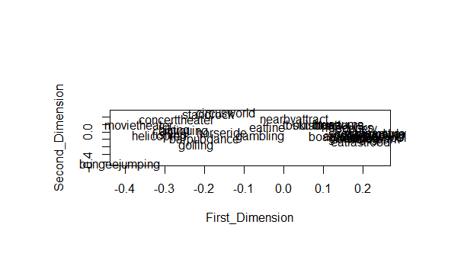
上图文字重叠了，所以需要改进，利用下面的textplot（）函数
建立activity_names变量，来比较实际活动名称。
代码：
pdf(file = "fig_positioning_products_dells_mds.pdf",
width=8.5,height=8.5) #打开pdf画图服务
textplot(x = mds_solution$points[,1],
y = mds_solution$points[,2],
words = activity_names,
show.lines = FALSE,
xlim = range(mds_solution$points[,1]),
ylim = range(mds_solution$points[,2]),
xlab = "First Dimension",
ylab = "Second Dimension")
dev.off() # 关闭pdf画图服务
所画图见图6.2：
注释：textplot（）的show.lines属性，如果为TRUE，则会显示所画坐标的点以及点之间的连线。

图6.2 改进的活动空间感知图
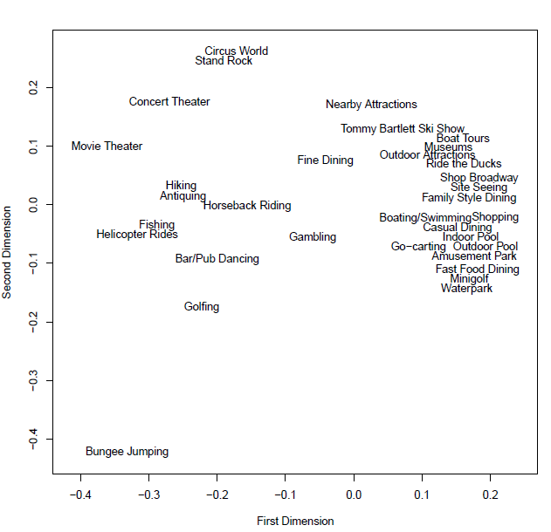
- 自己对改进活动空间感知图的理解：
从图中可以看出Bungee Jumping这个周围空白较大，则说明该项活动并没有可以取代的活动，而图中距离较近的活动则是可以彼此替代的。
- 怎么利用binary_activity_matrix来计算距离，方法为Jaccard dissimilarity index：

 | 第二个变量
第一个变量 |  | YES | NO
第一个变量 | YES | a | b
第一个变量 | NO | c | d

Jaccard dissimilarity index:
a/(a+b+c)
- 多维标度法（MDS）：
多维标度法是一种将多维空间的研究对象（样本或变量）简化到低维空间进行定位、分析和归类，同时又保留对象间原始关系的数据分析方法，详见http://jingji.100xuexi.com/view/otdetail/20130323/efa8bce5-3d93-4595-b08c-704d20ea5531.html

